Отчет
проведения занятия по ГО и ЧС 1 марта 2016г МКОУ «Сончинская ООШ»

История Го и ЧС. Средства коллективной и индивидуальной защиты учащихся , а также первичные средства пожаротушения, имеющиеся в учреждении. Порядок и правила их применения и использования.

Учебные и воспитательные цели:
1. Проверить обучаемых в области знаний ими средств коллективной и индивидуальной защиты, а также первичных средств пожаротушения, имеющихся в школе. Порядок и правила их применения и использования
Время: 45 минут
Метод проведения: Практическое занятие
Место проведения: МКОУ «Сончинская ООШ»
Учебные вопросы:
1. История ГО и ЧС (фильм)
2.Средства коллективной и индивидуальной защиты учащихся
3.Инструктаж по пожарной безопасности. Инструкция по противопожарному режиму в школе. Требования по противопожарному режиму для образовательных учреждений
4. Противопожарные мероприятия.
5. Средства пожаротушения.
6. Локализация и тушение пожара.

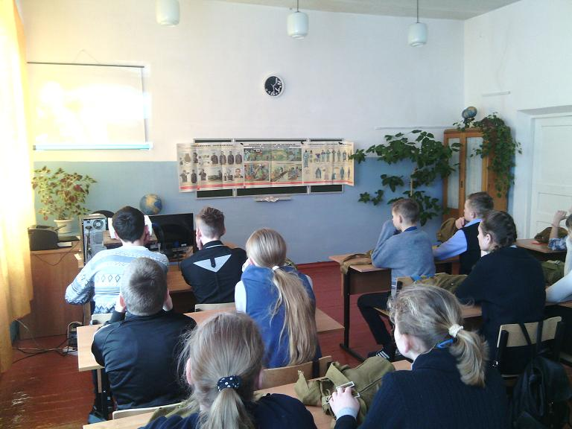 | 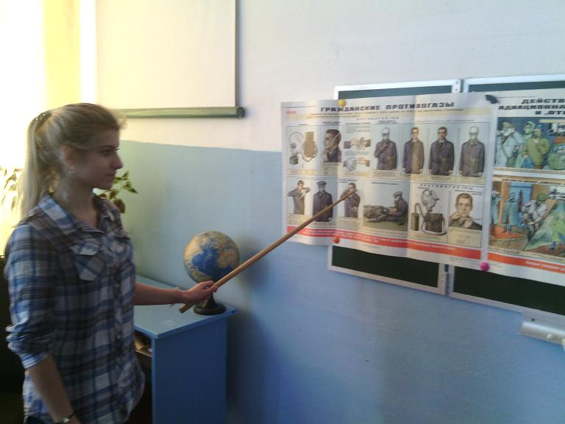
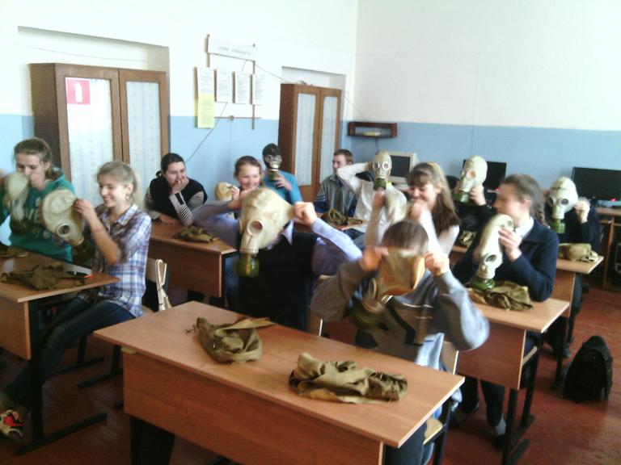 | 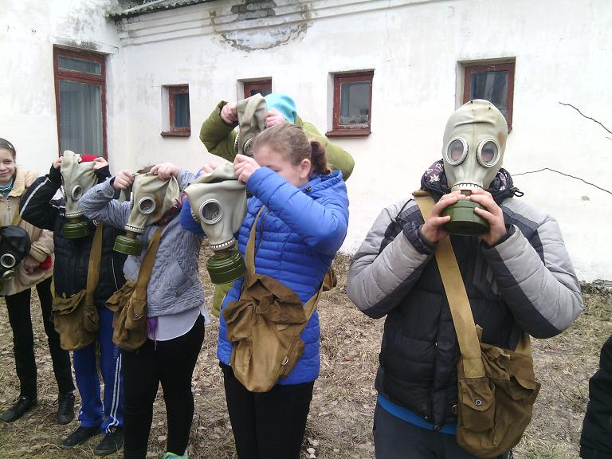
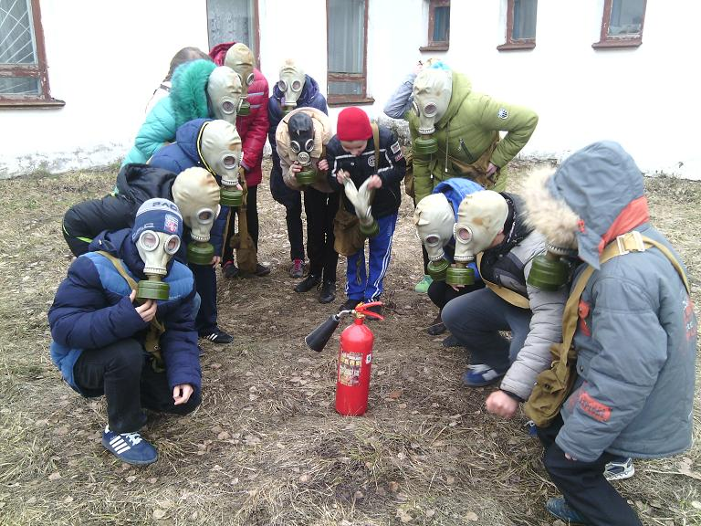 | 